系統郵件通知設定說明
通知設定規則的套用順序是：活動流程通知管理員
流程開發可套用公版的設定，再依各自的需求自行做修改。

- 通知管理員
是系統統一的通知設定，若於流程或活動沒有各自的設定，就會參照通知管理員中的內容範本發送通知。

Path：管理員通知管理
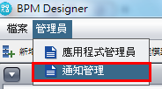
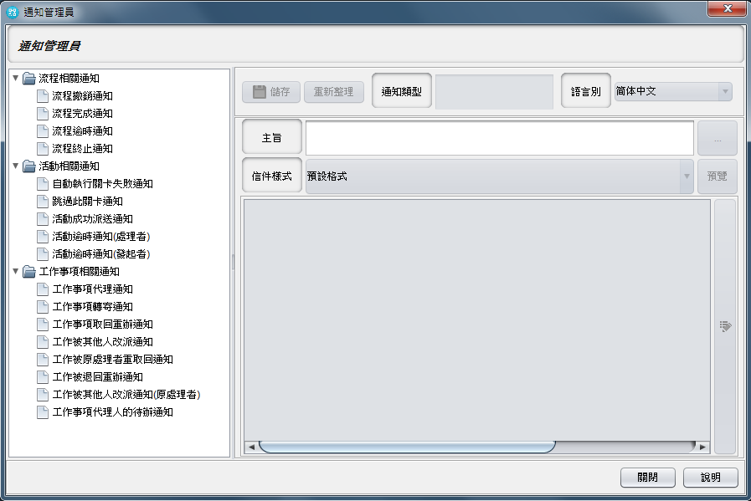

目前在通知管理員有設定的項目有：
- 跳過此關卡通知（繁、簡）
- 工作事項取回重辦通知（繁、簡）
- 工作被原處理者重取回通知（繁、簡）
- 工作被退回重辦通知（繁、簡)

- 流程公版
屬於流程通知設定，只for這個流程的通知

請參考公版PUBLIC的設定，說明如下：
- 開啟PUBLIC流程，點選左上方的「流程屬性設定」按鈕
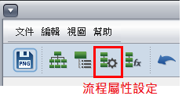
- 通知屬性流程通知設定除了結案時逐級通知之外，請全部打勾
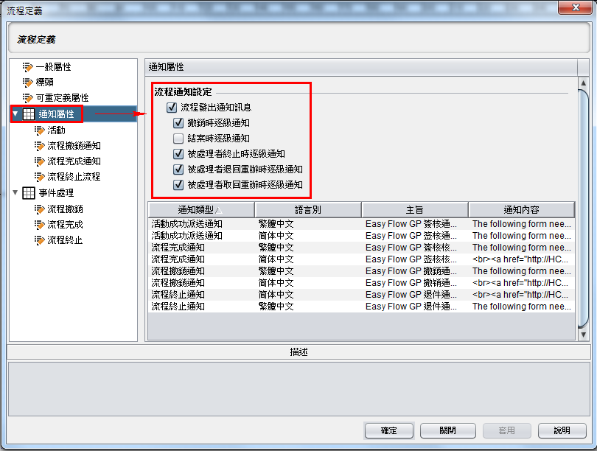

- 在通知屬性下有四個頁籤，可分別設定此流程所發出之email的主旨與內文。公版提供這四個的範本，若有其他特殊需求，請自行修改。

- 通知任務（活動）
「活動」通知設定，只針對設定的活動

- 拉一個通知任務  的流程元件
- Double Click此元件一般屬性處理者
在此處可以設定通知的對象
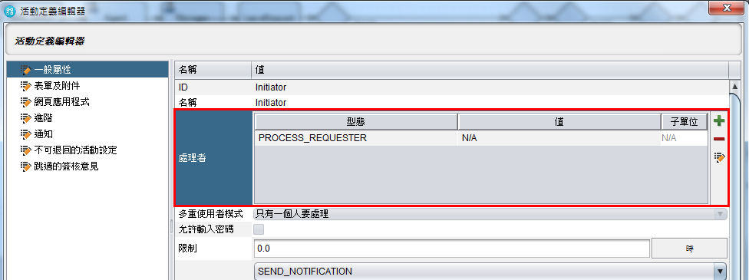

- 通知可設定通知格式
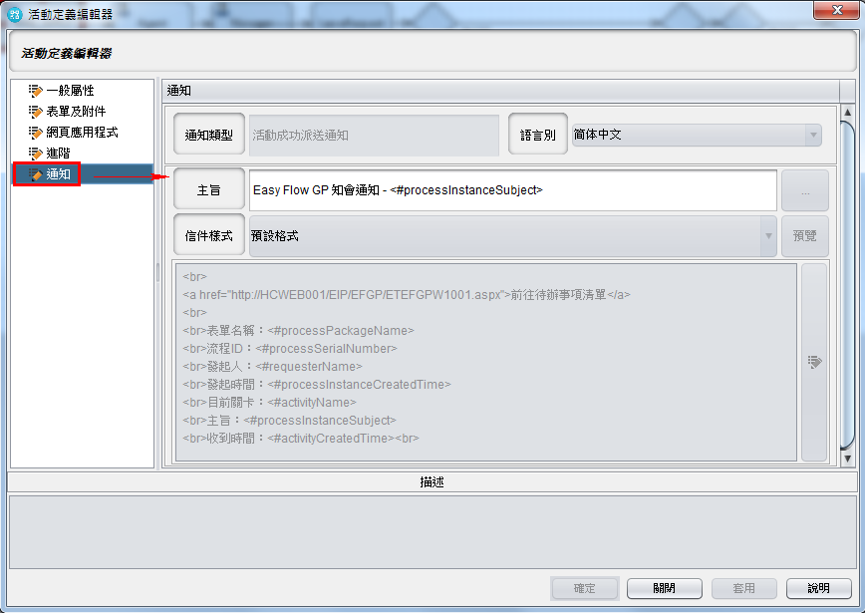

- 人員任務（活動）
「活動」通知設定，只針對設定的活動，通知的對象是該關卡的「處理者」。

- 在人員任務  Double Click通知可設定通知格式
